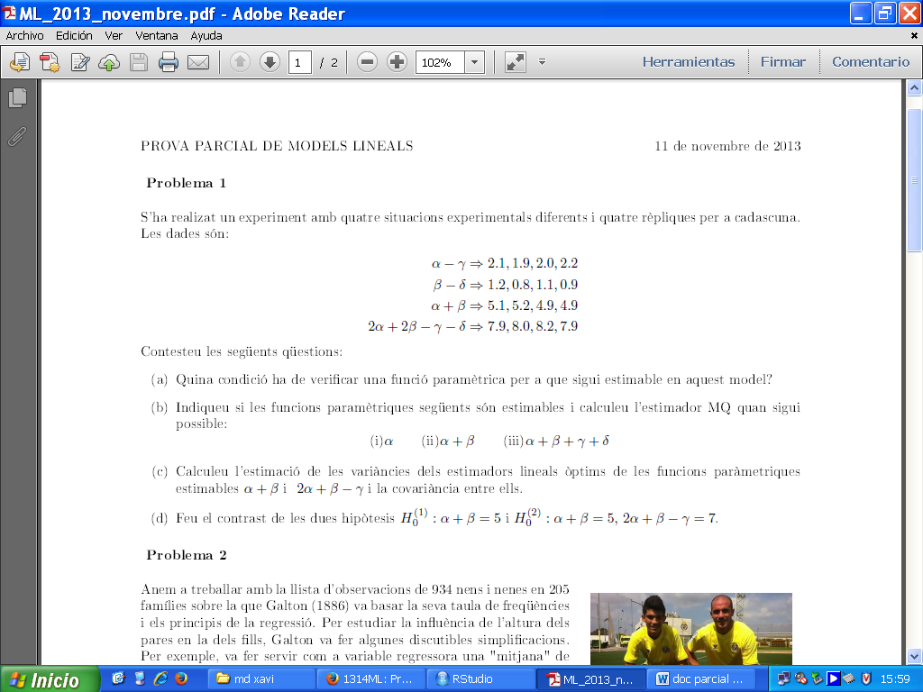

**a)** El rango de la matriz x=3, y eliminamos la fila 4 ya que f4=f1+f2+f3

El número de condiciones que tiene que cumplir para ser estimable viene dado por: n-r

En nuestro caso n=4 y r=3, por lo tanto tenemos que buscar una condición.

La condición que cumple es a1=-a3+a2+a4

**b)**

**i)** alpha->(1,0,0,0)

1 ≠ -0+0+0 No cumple la condición, por lo tanto no es estimable.

No se puede calcular es estimador MQ ya que la función paramétrica no es estimable.

**ii)** alpha+beta->(1,1,0,0)

1=-0+1+0 Sí cumple la condición, por lo tanto es estimable.

Estimador MQ= 5.00625

**iii)** alpha+betta+gamma+delta-> (1,1,1,1)

1=-1+1+1 Sí cumple la condición, por lo tanto es estimable.

Estimador MQ= 7

**c)** Lo primero que tenemos que comprobar es que son estimables:

alpha+beta->Estimable

2alpha+beta-gamma->(2,1,-1,0)

2=-(-1)+1+0 Sí cumple la condición, por lo tanto es estimable.

**d)**

**i)** Hypothesis:

alpha + beta = 5

Model 1: restricted model

Model 2: y ~ 0 + alpha + beta + gamma

Res.Df RSS Df Sum of Sq F Pr(>F)

1 14 0.28333

2 13 0.28313 1 0.00020833 0.0096 0.9236

p-valor >0.05, por lo tanto aceptamos H0.

**ii)** Hypothesis:

alpha + beta = 5

2 alpha + beta - gamma = 7

Model 1: restricted model

Model 2: y ~ 0 + alpha + beta + gamma

Res.Df RSS Df Sum of Sq F Pr(>F)

1 15 0.29000

2 13 0.28313 2 0.006875 0.1578 0.8556

p-valor >0.05, por lo tanto aceptamos H0.

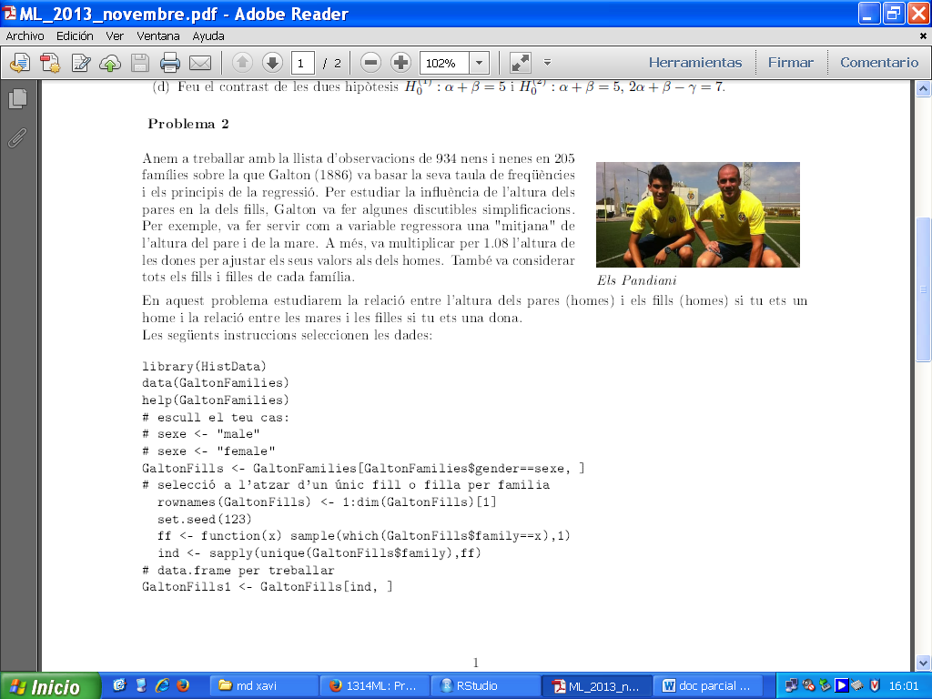

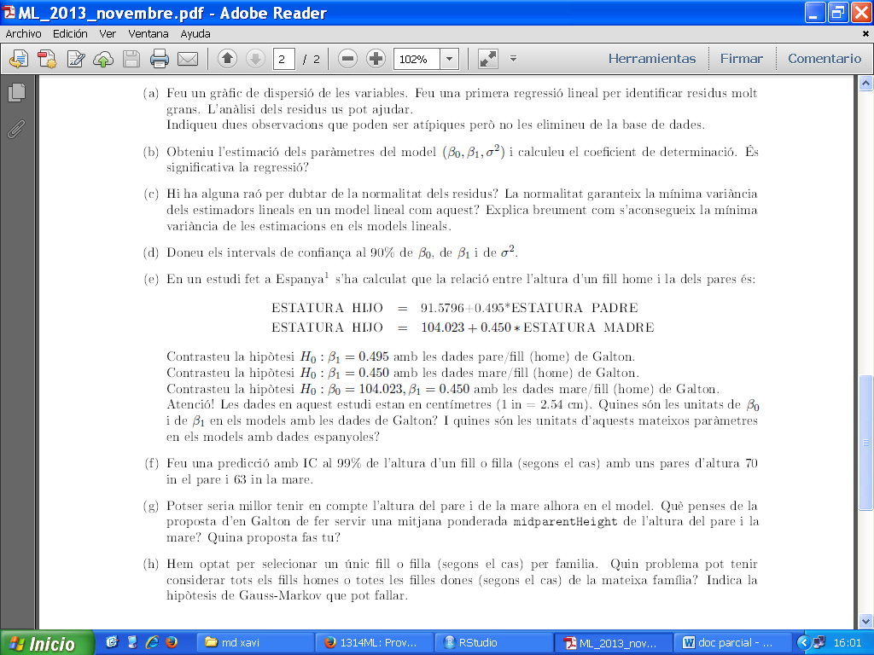

1. Hacemos una regresión lineal principal, donde la respuesta es la altura de las niñas y la “causa” es la altura de la madre.

Las observaciones atípicas son:

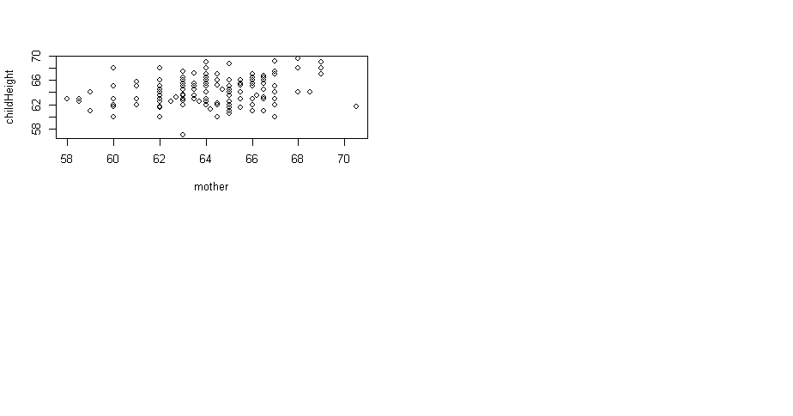

Si analizamos los residuos vemos que:

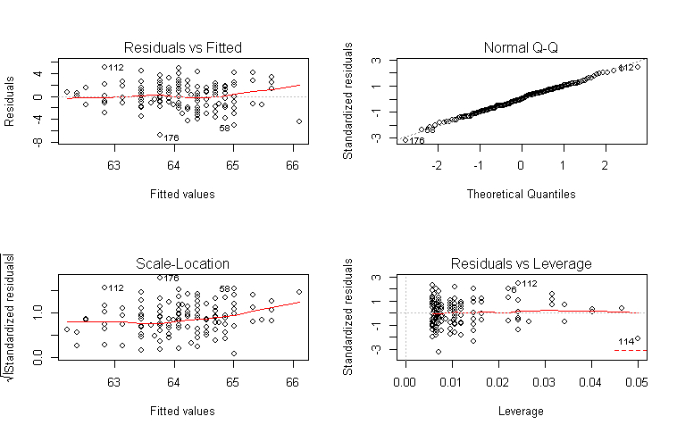

Están centrados en el 0 y siguen una normal

**b)**

Coefficients:

Estimate Std. Error t value Pr(>|t|)

(Intercept) 44.17185 4.49898 9.818 < 2e-16 ***

mother 0.31101 0.07012 4.436 1.62e-05 ***

---

Signif. codes: 0 ‘***’ 0.001 ‘**’ 0.01 ‘*’ 0.05 ‘.’ 0.1 ‘ ’ 1

Residual standard error: 2.123 on 174 degrees of freedom

Multiple R-squared: 0.1016, Adjusted R-squared: 0.09643

F-statistic: 19.68 on 1 and 174 DF, p-value: 1.623e-05

Estimación β0= 44.17185 (Estimate (Intercept))

Estimación β1= 0.31101 (Estimate midparentHeight)

Estimación σ2=2.1232 ( (Residual standard error)2 )

Coeficiente de determinación=0.1016,( Multiple R-squared)

El p-valor<0.05 (p-value: 1.623e-05), por lo tanto podemos afirmar que la regresión es significativa.

**c)**

Shapiro-Wilk normality test

data: r

W = 0.9957, p-value = 0.8953

Hacemos el test de Shapiro-Wilk; vemos que nos da un p-valor<0.05, por lo tanto podemos afirmar que los residuos siguen una normal.

Si hablamos de un modelo lineal “normal” vemos que los errores E~N(0, σ2I), de manera que las ecuaciones normales dan la estimación mínimo cuadrática.

Cuando los residuos siguen una normal hablamos de SCR (suma de cuadrados residual) que dividida entre (n-r) (donde n= número de filas y r=rango) da el ECM(error cuadrático medio) que es la estimación de σ2.

Por lo tanto, lo primero que hacemos es calcular el modelo lineal, y las estimaciones para extraer los residuos; después calculamos la SCR (suma de cuadrados residual), que es la suma de todos los residuos al cuadrado; y por último obtenemos la estimación de la varianza dividiendo SCR/(n-r)= ECM=Estimación(σ2).

**d)**

5 % 95 %

(Intercept) 36.7320763 51.611618

mother 0.1950633 0.426956

El IC de β0 : es [36.7320763 , 51.611618].

El IC de β1: es [0.1950633 , 0.426956].

El IC de σ2=[SCR*1/b≤ σ2/SCR≤1/a*SCR]; Con SCR 0.4533333 y σ2= 3.830632 y a y b se tienen que buscar en las tablas de la t-Student.